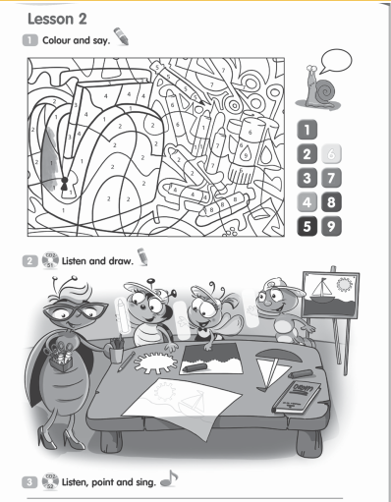
Dzień dobry, pamiętacie przybory szkolne? Na początek powiedzcie rymowankę Bugs Team. Spójrzcie na pierwszy rysunek i pokolorujcie obrazki według wzoru.
Teraz popatrzcie na kolejny obrazek. Poznajecie naszych bohaterów z Bugs Team. Właśnie tak to Lucy, Bella i Collin. Posłuchajcie o co proszą nauczycielkę i narysujcie te przedmioty w ręce bohatera.
Na koniec posłuchajcie piosenki Can I have a pencil, please? Mogę prosić ołówek?
Wspaniale pracowaliście! Miłego i słonecznego dnia
Nagrania:
Ćw.2

